INSTITUTO TECNOLÓGICO SUPERIOR DE CHICONTEPEC

Ingeniería en sistemas computacionales



MATERIA:

Programación Web.

ALUMNO:

José Luis De La Cruz Cruz.

Docente:

Ing. Efrén Flores Cruz.

Tema:

Evidencias.

Fecha entrega:

03/07/2020

# **Alojamiento de página web**

En esta práctica de un alojamiento de una página en el internet tendremos que acceder a la siguiente link <https://www.awardspace.com/freehosting> , para poder entrar a la página y poder entrar con un usuario de correo o Facebook.



Después de acceder con cualquiera de las dos cuentas, nos mostrara la siguiente ventana de la cual seleccionaremos la opción herramientas de alojamiento.

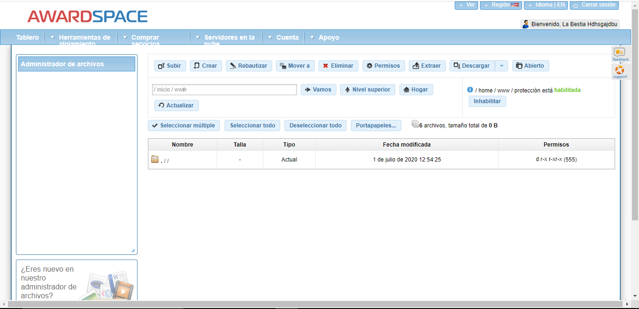

Una vez elegida esa opción nos mostrara una nueva ventana donde seleccionaremos la opción de administrador de dominios.

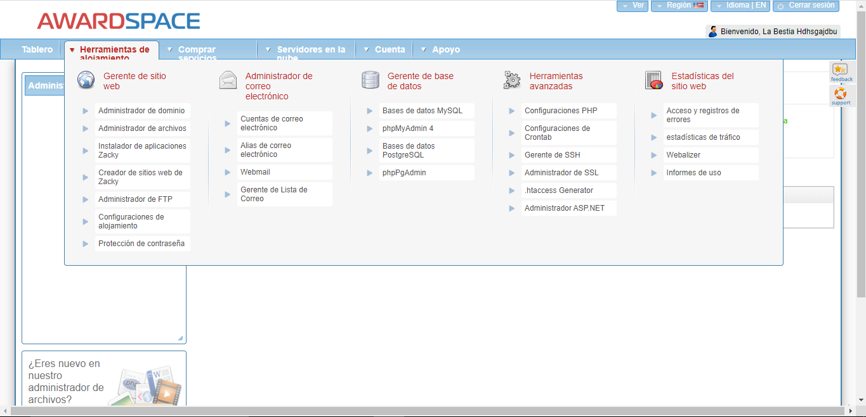

Al elegir esta opción nos mostrara una nueva ventana donde elegiremos la opción de nombres de dominios y la opción de crear subdominio gratis.

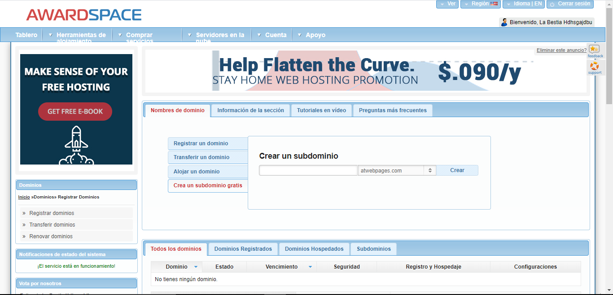

En la siguiente ventana podremos ver que nuestro subdominio ha sido creado.

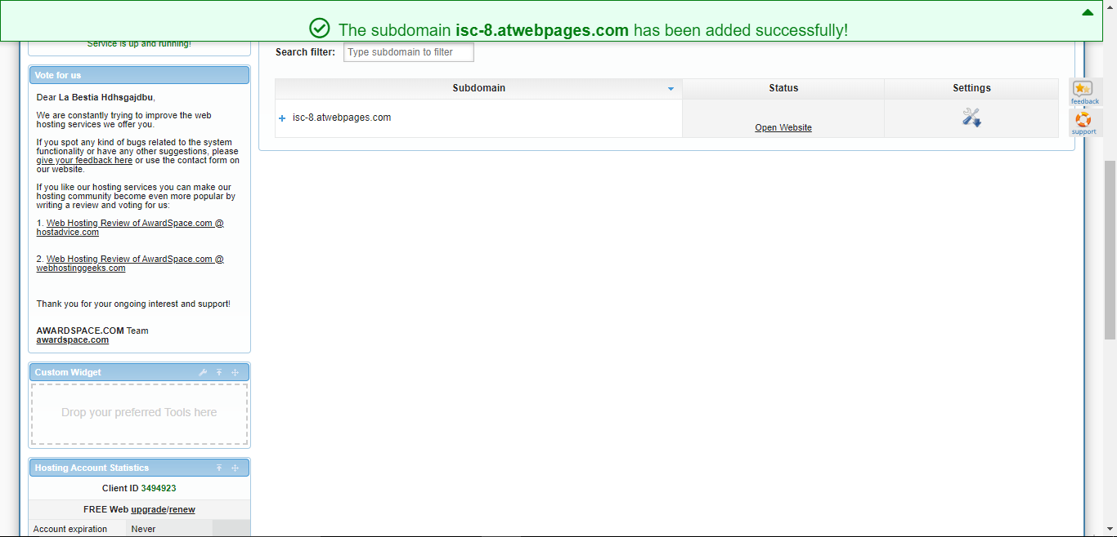

De nuevo volveremos a dar en de opción de herramientas de alojamiento pero en esta ocasión elijaremos en la opción de administrador de archivos.

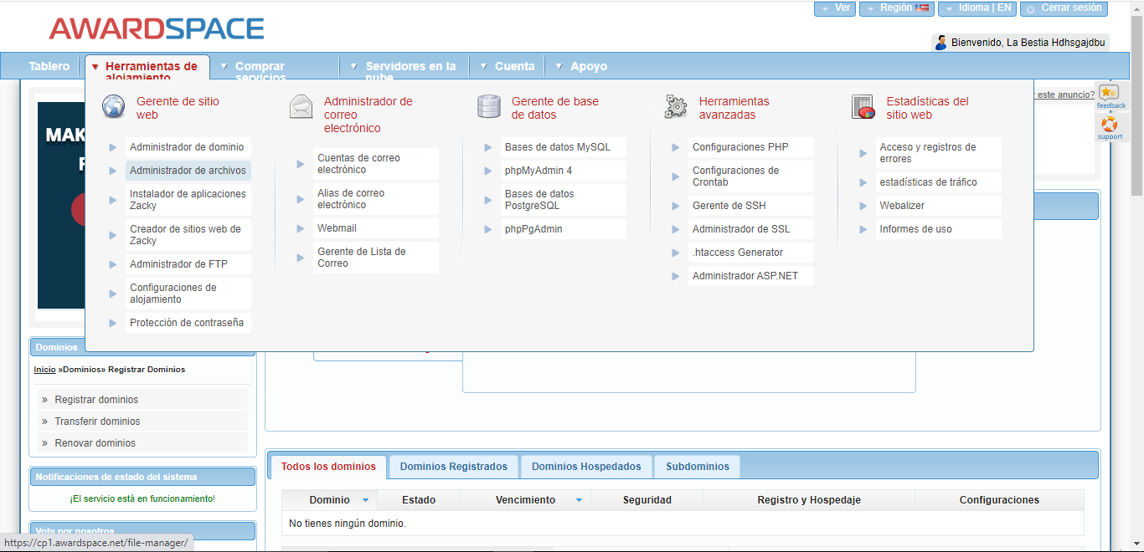

En el siguiente apartado nos mostrara nuestra carpeta donde esta lo de nuestros subdominios que anteriormente creamos.

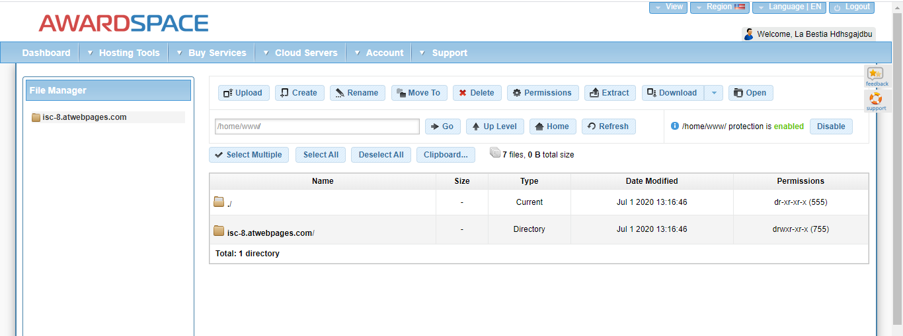

Después de tener la carpeta seleccionaremos dando doble clic para poder subir los archivos que es vamos a subir a la web y después de seleccionar la carpeta daremos clic en subir.

Buscaremos los archivos que queremos subir y los arrastraremos a la ventana que nos muestra a continuación.

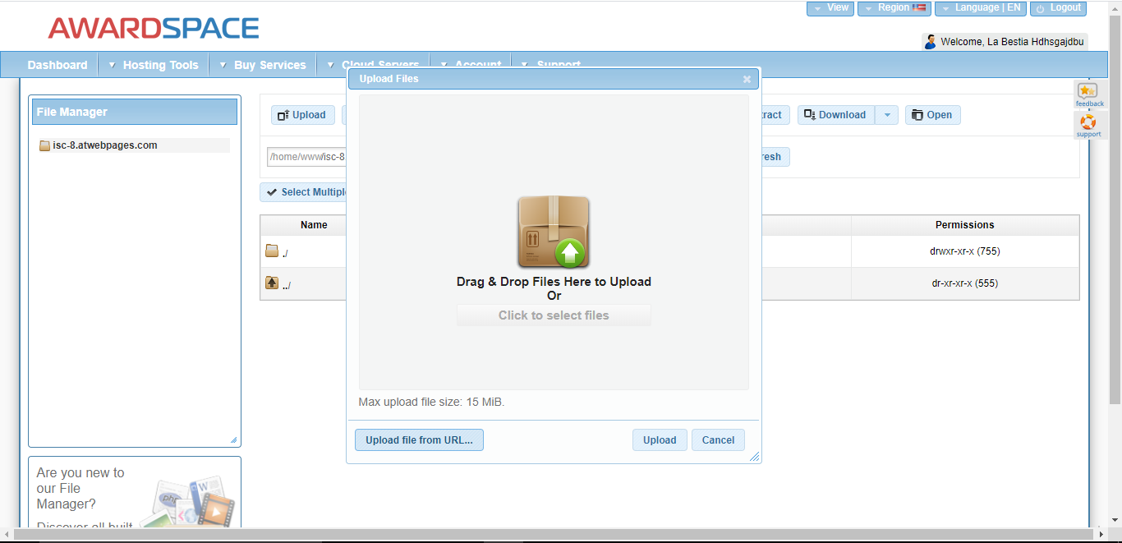

Como podemos observar estos son los archivos que subimos a en nuestra carpeta de subdominio.

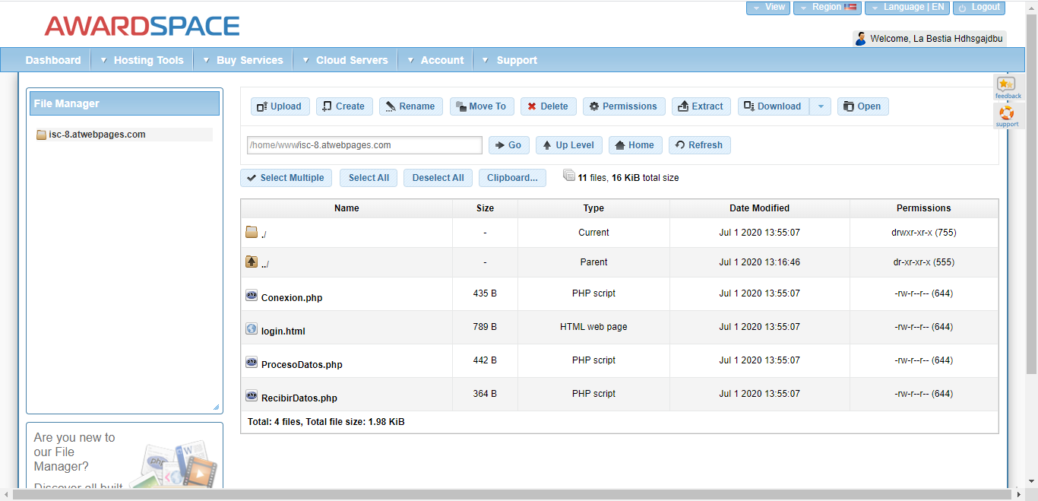

Ahora accederemos a nuestra página que anteriormente subimos a esta página de internet y nos mostrara lo siguiente y así podremos registrar un usuario.

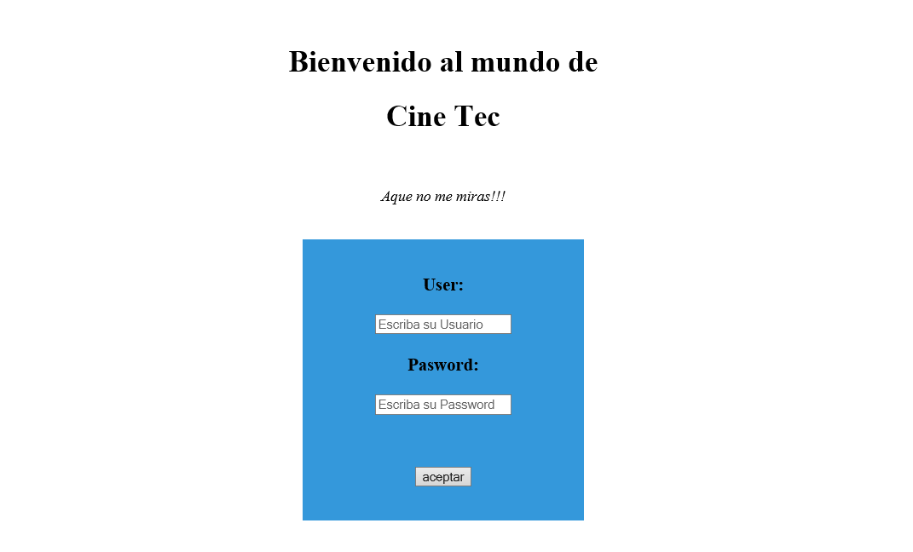

# **Configuración de protocolo ftp.**

Para poder configurar el protocolo de ftp primero debemos de seguir los siguientes pasos.

Daremos clic en ftp manager para poder realizar la configuración de esta.

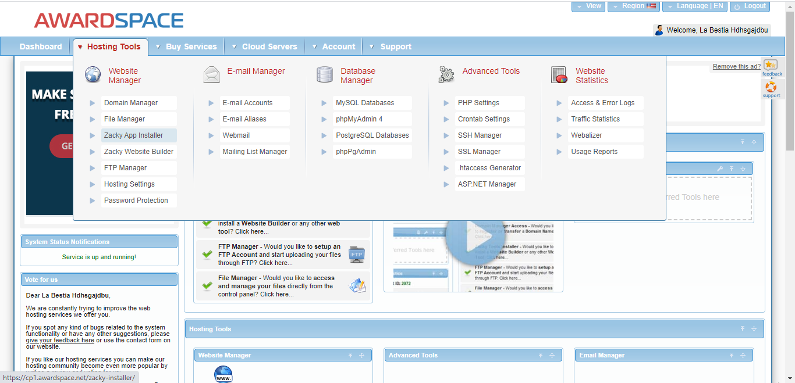

Al dar clic en esta nos mostrara una ventana donde nos pedirá que llenemos algunos campos al llenarlos debemos de dar en crear ftp.

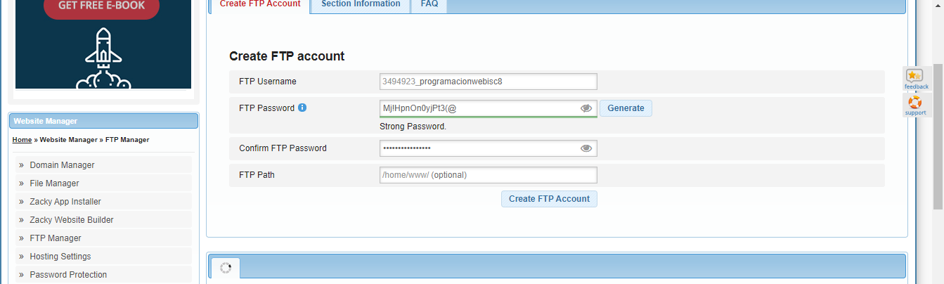

Al dar clic en el botón de generar y cuando ya se generó podremos observar la información de este así como se muestra en la siguiente imagen.

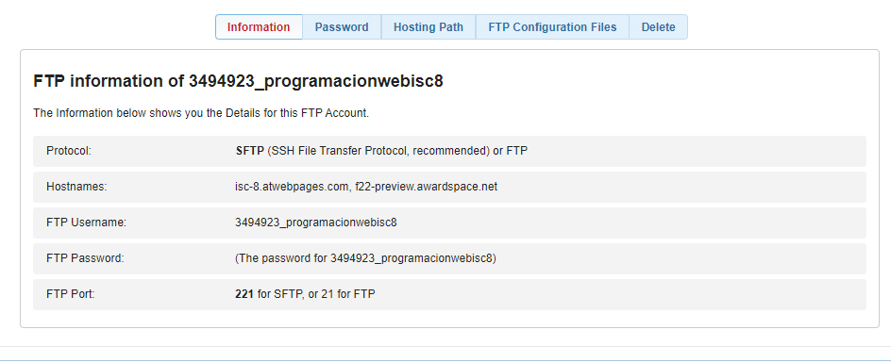

Una vez realizado esto ahora descargaremos el siguiente programa el cual nos ayudara a ver si existe conexión en nuestra página que acabamos de subir.

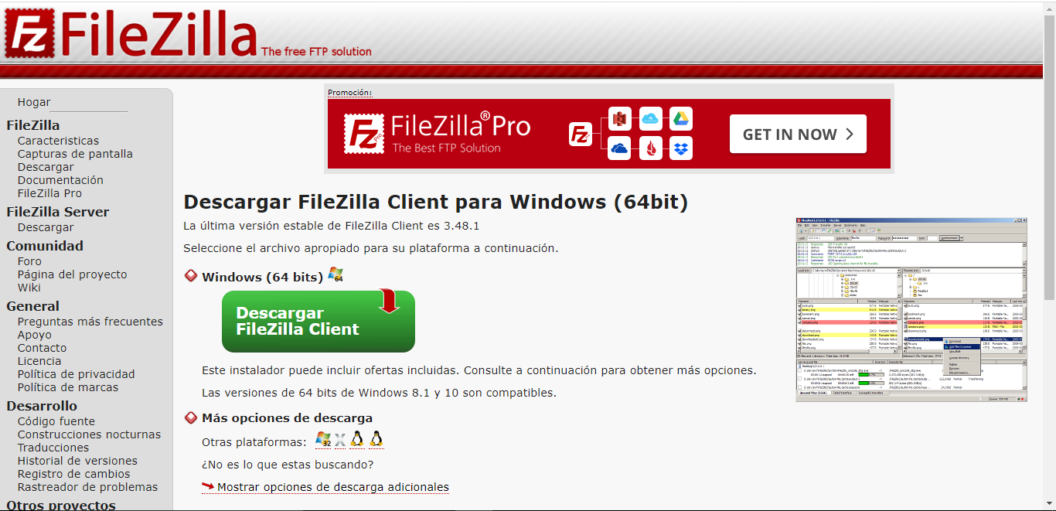

Una vez descargado el programa a hora accederemos a ella y podremos realizar la comprobación, en este caso agregaremos un nuevo protocolo de ftp.

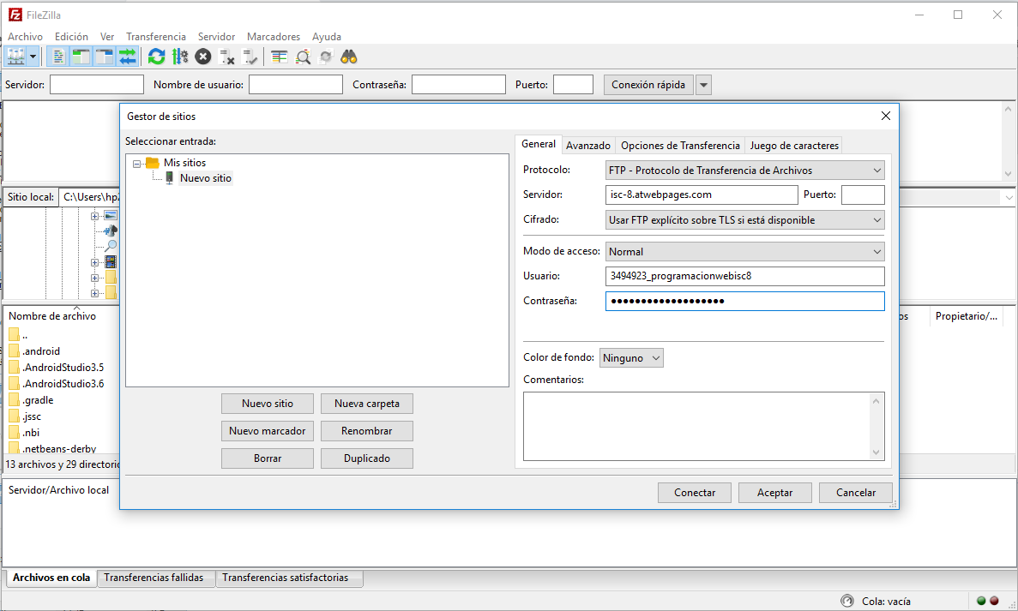

Después de ello nos mostrara la nueva información de lo que acabamos de crear.

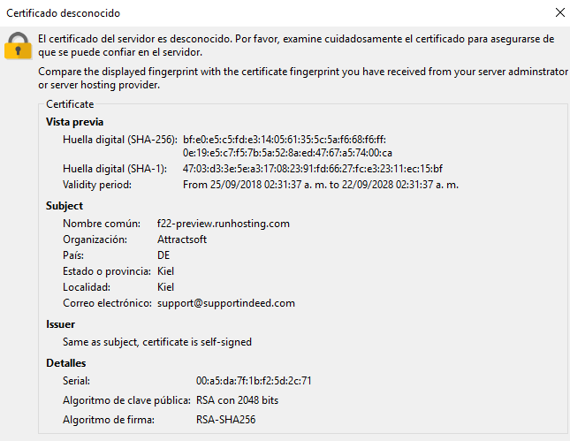

Y por último podremos ver que se ha realizado la conexión con el programa que descargamos de tal manera que podremos acceder a ella así como anteriormente lo realizamos.

